2º Bispo: DOM JOAQUIM FERREIRA DE MELLO

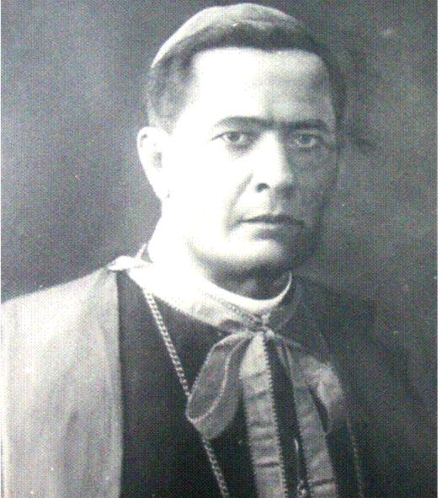

D. Joaquim Ferreira de Mello nasceu no dia 31 de agosto de 1873 (Sitio São José), no Crato, localizada na região do Cariri, ao sul do Estado do Ceará. Seus pais foram os fazendeiros Francisco Ferreira de Mello e Dona Maria Izabel de Oliveira de Mello.
Seu primeiro professor foi o Dr. Manoel de Souza Rolim. Ingressou no Seminário Menor da cidade do Crato em 24 de fevereiro de 1890, cujo Reitor era Monsenhor Francisco Rodrigues Monteiro, assessorado pelos padres auxiliares e professores, Pe Joaquim Sother de Alencar de Santa Memória e Pe Quintino Rodrigues de Oliveira e Silva, atual Bispo daquela cidade. Neste Seminário permaneceu pelo período de dois anos. Em abril de 1892 matriculou-se no Seminário de Olinda, cujo Reitor era o Monsenhor Antônio Fabrício de Araújo Pereira, alguns de seus professores foram: Cônego Graciano de Araújo; Cônego Fernando Rangel e Cônego Adauto Aurélio de Miranda Henriques, na época Arcebispo da Paraíba. Recebeu a primeira tonsura e ordens menores em agosto e o subdiaconato e diaconato em novembro de 1897. No dia 6 de fevereiro de1898 foi ordenado sacerdote, pelo então Bispo da Diocese de Olinda D. Manoel dos Santos Pereira, celebrando sua primeira missa no dia 13 do mesmo mês na Matriz da cidade do Limoeiro, Estado de Pernambuco.
Foi convidado para ser professor do Seminário de Olinda pelo Bispo da Diocese D. Manoel dos Santos Pereira, cargo que não aceitou. Retorna então para o Ceará onde D. Joaquim José Vieira o nomeia para a vasta Paróquia de São José do Inhamuns a que se achavam anexadas Flores, Arneiro e Cococy. Foi nomeado em 10 de novembro de 1898, permanecendo na paróquia até agosto de 1905. Ensinou Português e História no Colégio São José, Quixadá, importante fundação dos Padres Beneditinos (1905-1908). Nos anos 1909 a 1913 dirigiu juntamente com os Padres Esmeraldo e Emílio Cabral no Crato, o Colégio São José (equiparado ao Ginásio Nacional ) onde foi professor de latim e matemática. Fundou e redigiu junto com os colegas de direção do colégio, o semanário “A Cruz”, considerado o jornal mais importante da região do Cariri. Suas obras principais nesta região foram: fundação de escolas noturnas e da escola presbiteral, reforma da Matriz, criação do Patrimônio da Paróquia, dentre outras.
Em 1913 acompanhou de julho a outubro o Sr. Arcebispo D. Manoel da Silva Gomes, em visitas pastorais ao centro e ao norte do Ceará. Ao retornar foi substituto do Cura da Sé Catedral e depois encarregado da Paróquia do Soure.
No dia 19 de março de 1915 foi nomeado Vigário Geral da Arquidiocese de Fortaleza. Recebeu no dia 20 de março de 1918 da Santa Sé o titulo de Protonatario Apostólico Ad instar participantium. Neste cargo (Vigário Geral) foi nomeado para Bispo de Pelotas, no Rio Grande do Sul. Foi Sagrado Bispo no dia 18 de Setembro de 1921 na Catedral de Fortaleza (Ceará). Foi Pontífice Sagrante, D. Manoel da Silva Gomes, Arcebispo do Ceara, presentes também D. Quintino Rodrigues de Oliveira e Silva, Bispo do Crato e D. José Tupinambá da Frota, Bispo de Sobral; paraninfos: Coronel José Francisco Alves Teixeira e Dr. Andrade Furtado, redator do Correio do Ceará.
D. Joaquim Ferreira de Mello foi nomeado Bispo da Diocese de Pelotas, em 15 de março de 1921. Desembarcou no porto de Rio Grande no dia 13 de novembro de 1921 (Domingo) um pouco depois das 13 h e na tarde seguinte (Segunda-feira) partiu para Pelotas, chegando por volta das 15 h, dia 14 de novembro de 1921, quando toma posse da Diocese de Pelotas, recebendo-a de Monsenhor Costabile Hipólito, pároco de Bagé e Vigário Capitular da Diocese.
A nova diocese, para a qual D. Joaquim fora nomeado, era marcada pela falta de elemento fundamental na propagação da fé cristã: o sacerdote. A diocese contava com 20 paróquias. Muitas estavam vagas, várias mal providas e poucas eram aquelas onde o pároco desenvolvia uma ação verdadeiramente sacerdotal. Faltava um clero nacional e o clero estrangeiro dava muitos problemas. Faltava, para este clero, a educação para a vida secular, o domínio da língua e tinham pouca habilidade em adaptar-se aos novos costumes da terra. Nessa época a diocese possuía 4 grandes colégios para meninos, 5 para meninas de famílias abastadas ou remediadas e um liceu de artes e ofícios para meninos pobres. Dirigiam esses colégios e o liceu, os padres jesuítas, os padres salesianos, os irmãos maristas, as irmãs franciscanas, as irmãs de São José e as irmãs do Puríssimo Coração de Maria. Havia 4 orfanatos para meninas sendo um deles dirigido por religiosas , bem como 6 hospitais. Dom Joaquim em inúmeras cartas falava sobre a situação e os problemas da diocese. Em uma delas, enviada ao Monsenhor Furtado de Fortaleza, em 8 de Dezembro de 1930, relatava sua tristeza com a realidade local. Dizia estar sua diocese marcada pelo contra-testemunho evangélico. O clero, com formação pouco qualificada, era pouco fraterno. Os padres viviam indiferentes aos colegas, e os maus exemplos eram os mais encontrados nesse ambiente clerical. Entretanto D. Joaquim não desanimava e profetizava que no futuro, talvez dali uns vinte ou trinta anos, Pelotas seria uma linda diocese.
Dom Joaquim era considerado Pai dos Padres, pois todos que acorriam à sua presença com alegria e esperança, saindo de lá sempre contentes com o mestre, superior e amigo. Durante seu ministério episcopal fez grandes obras sociais e religiosas como a ereção da Paróquia São José de Pedro Osório (1934), fundação de conferências vicentinas, inúmeros colégios, orfanatos e creches, organização e difusão do ensino religioso, aprovação do Círculo Operário Pelotense (1932) criado pelo jesuíta Pe. Bretano, a reforma da Catedral, a realização do Primeiro Congresso Católico Diocesano (11 a 15/8/1935) para marcar os 25 anos de criação da diocese, entre outras obras.
Durante seu episcopado pode ordenar dez neo-sacerdotes da própria diocese. Também convidou algumas famílias religiosas para atuarem na região. Destacamos os Franciscanos e Oblatos de Maria Imaculada atuando no paroquiado; Irmãs Ursulinas e Irmãs do Bom Pastor para o ensino e a educação.
Mas a maior preocupação de Dom Joaquim não saía de sua mente: o clero. Não é à toa que sua maior obra foi sem dúvida a fundação do Seminário Diocesano São Francisco de Paula. As maiores motivações para tal feito eram em primeiro lugar, a unidade do Bispo com os sacerdotes de sua diocese; em segundo, a necessidade da formação do padre fazer-se dentro da realidade onde vai exercer sua missão pastoral e, por fim, a preocupação em desenvolver as vocações existentes na diocese. Com isso no dia 6 de fevereiro de 1939 foi expedido o decreto de ereção do Seminário e no dia 31 de maio do mesmo ano deu início às suas atividades, tendo como primeiro Reitor, o pároco de São José da Estação Eng. Ivo Ribeiro (Pedro Osório), Pe. Benedito Zorzi.
Em 30 de Junho de 1940, D. Joaquim adoece durante celebração realizada na Igreja Matriz do Sagrado Coração. No ofertório começaram as vertigens, e então deixa o altar amparado pelos sacerdotes sendo levado para casa e assistido por seu médico. No dia seguinte é internado na Santa Casa, onde permaneceu por 84 dias vindo a falecer, vítima de câncer, dia 22 de setembro do mesmo ano, aos 67 anos de idade. Foi sepultado na Catedral de Pelotas.

